Конспект занятия-экспериментирования в первой младшей группе
Тема: «Песок. Свойства песка»

Цель: познакомить детей со свойствами песка.
Задачи:
1. Познакомить детей со способами исследования песка, включать детей в деятельность экспериментирования;
2. Учить делать несложные предметы из песка по образцу взрослого;
3. Воспитывать любознательность, умение работать сообща.

Оборудование: песок, совочки, формочки, влажные салфетки по количеству детей, игрушка зайка, воронки, магнитофон, картинки с изображением детей (ребенок обсыпается песком, ребенок ест песок, ребенок трёт глаза, фартуки.

Ход занятия.
Воспитатель: Ребята к нам пришёл в гости зайчик Стёпа. Поздороваемся с ним (из-за спины появляется зайка с формочкой в лапах, дети здороваются с зайкой).
Доброе утро, глазки (сделать вокруг глаз руки, как будто смотрим в бинокль).
Вы проснулись?
Доброе утро, ушки (сделать ушки, как у слона).
Вы проснулись?
Доброе утро, ручки (хлопки руками).
Вы проснулись?
Доброе утро, ножки (потопать ногами).
Вы проснулись?
Доброе утро, дети.
Вы проснулись?
Доброе утро, Стёпа!

Основная часть.
Воспитатель: Ребята Стёпа пришёл к нам с непустыми руками. Посмотрите что он принес? (У него в лапах формочки). Что хочет сделать Степа? (Стёпа хочет сделать песочные пирожки)
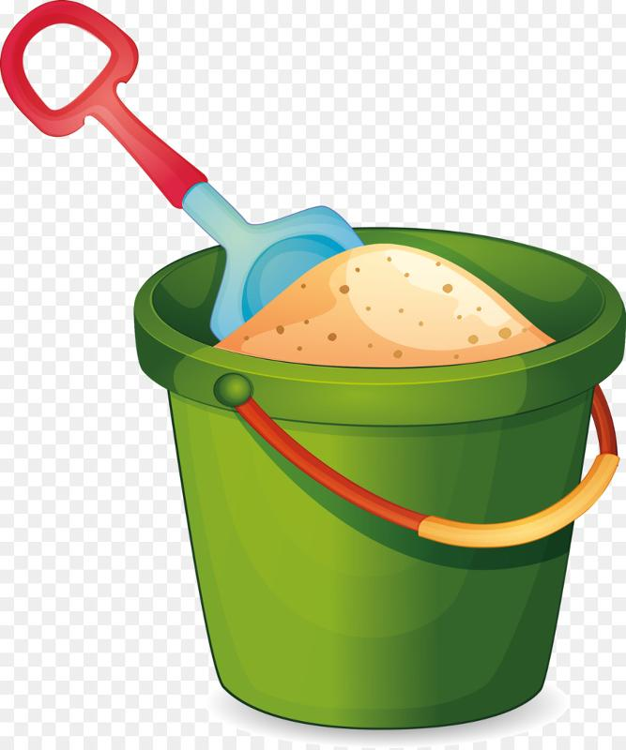
У нас есть песок, и мы поможем зайчику сделать пирожки, но сначала я расскажу о том, как правильно работать с песком:
Во время занятия:
- не брать песок в рот;
- не обсыпаться песком;
- не тереть глаза грязными руками
(Показ картинок с детьми).

Воспитатель: оденем фартуки, чтобы не испачкаться.
Воспитатель: Посмотрите, на столе стоит таз, что в нем? (песок).
Воспитатель: Да, здесь насыпан песок. Потрогайте его руками. Какой песок? (Песок сухой (дети повторяют); песок тёплый (дети повторяют); песок легко сыпется, он сыпучий (дети повторяют). Проводится индивидуальная работа.
Воспитатель: скажем вместе песок: сухой, тёплый, сыпучий.

Подвижная игра "Зайчики"(повторяется 2-3 раза).
Воспитатель: Ребята, а сейчас поиграем со Степой. Выходите все на ковер. Вокруг себя повернитесь и в зайчиков превратитесь. О-о какие красивые зайчики у нас. Присели все на корточки. (Звучит мелодия. Дети прыгают как зайки. Мелодия останавливается и зайки присели на корточки). (2- 3 раза)

Выполнение 1-й части эксперимента.
Воспитатель: Теперь вернёмся к нашему столу.
-Посмотрите я беру воронку. Какого цвета воронка? (ответы детей).
-Возьмите воронки и насыпьте в них песок, песок легко сыпется, почему? (потому что он сухой).
Воспитатель: Теперь возьмите формочки, посмотрите какого они цвета? (ответы детей).
Воспитатель: Насыпьте в формочки песок и попробуйте сделать пирожки. Работайте осторожно, аккуратно насыпайте песок в формочки. (Дети выполняют задание.)
- Получились пирожки? (Ответы детей). Пирожки не получились. Почему? потому что песок сухой. (Песок сухой.)
Воспитатель: Стёпа, запомни, из сухого песка пирожки нельзя сделать.

Выполнение 2-й части эксперимента.
Воспитатель: А вот из такого песка можно. (воспитатель ставит таз с мокрым песком)
Воспитатель: потрогайте песок руками и скажите какой он сухой или мокрый (мокрый)
Воспитатель: Тёплый песок или холодный? (холодный)
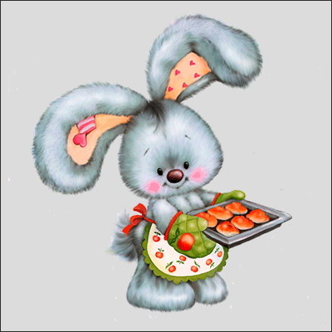
Воспитатель: Повторим вместе песок мокрый и холодный.
Воспитатель: Ребят песок мокрый потому что я его полила водой, запомни Стёпа, если в песок налить воду он станет мокрым и холодным.
Воспитатель: Ребята возьмите воронки насыпьте в них песок. (дети выполняют задание).
Воспитатель: Скажите, мокрый песок сыпется? (нет, не сыпется).
Воспитатель: Мокрый песок не сыпется, из мокрого песка можно сделать пирожки. Возьмите формочки и аккуратно накладывайте в них мокрый песок. (дети выполняют задание).Вот так постучите по песку совочком, утрамбуйте его. Осторожно переверните формочку с песком. Постучите по донышку еще раз совочком. Снимите формочку. Что получилось? (Пирожки.)
- Вот какие красивые пирожки мы с вами сделали, молодцы.
Из мокрого, сырого песка можно делать пирожки

Заключительная часть.
Воспитатель: Ребята, напомним Стёпе всё, что мы узнали о песке.
- Мы узнали, что песок сухой (тёплый, сыпучий, из него нельзя делать пирожки).
- Песок мокрый. (холодный, из него можно лепить пирожки).
Ребята Стёпе очень понравилось у нас в гостях, но ему пора возвращаться домой, попрощаемся с ним, скажем ему «До свидания!».

